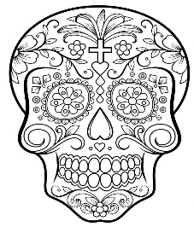**GUIA DE APRENDIZAJE UNIDAD 2 N° DE GUÍA: 14**

**RECURSO: TEXTO DE ESTUDIO** PAGINAS: ______________________

ASIGNATURA: **Artes Visuales**

OMBRE ESTUDIANTE: ______________________________________________________

CURSO**: 4 año Básico** LETRA: A-B-C FECHA:

O.A: Observar y analizar pintura de Muralismo Mexicano.

**ACTIVIDAD: MURALISMO MEXICANO.**

Lee y analiza el material de apoyo y responde las siguientes preguntas

1. ¿Cómo se inicia el movimiento muralista mexicano?

_______________________________________________________________________________________________________________________________________________________________________________________________________________________________________________.

1. ¿Quiénes crearon la revolución mexicana?

________________________________________________________________________________________________________________________________________________________________________________________________________________________________________________.

1. ¿Qué acción realizo José Vasconcelo cuando se dio cuenta que el 90% de la población era analfabeta?

________________________________________________________________________________________________________________________________________________________________________________________________________________________________________________

1. Escribe 3 artistas exponentes y su aporte.

________________________________________________________________________________________________________________________________________________________________________________________________________________________________________________________________________________________________________________________________________________________________________________________________________________.

1. Conocías o habías escuchado anteriormente alguno de los artistas exponentes del muralismo mexicano. Si es un sí, cual y por qué.

________________________________________________________________________________________________________________________________________________________________________________________________________________________________________________.